AI魔法工具箱：
机器学习、深度学习、自然语言处理、语义分析、知识图谱、多模态学习、智能推荐系统、计算机视觉、语音识别和合成、文本生成、信息检索、自动摘要、文档解析、机器翻译、情感分析、数据可视化。
01
ChatAnswer—图书馆智能参考咨询系统
基于AI的图书馆智能咨询系统，能够快速理解并用自然语言回答读者的各类问题，提供更智能化的服务体验。
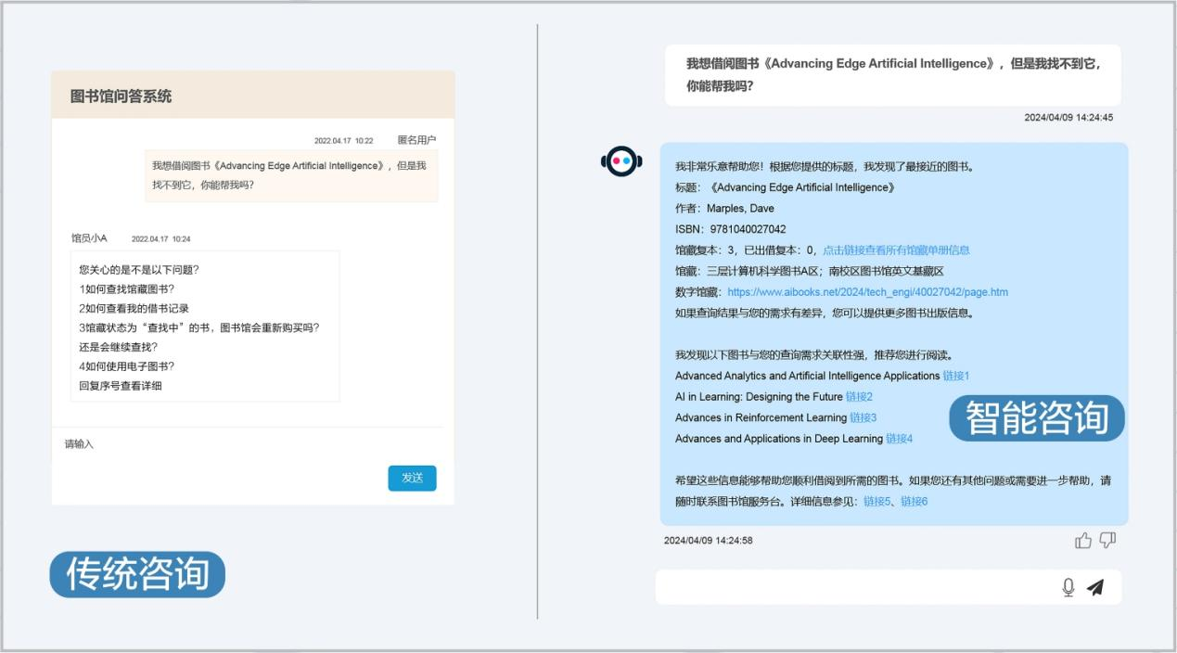
02
ChatResearch—智能语义发现平台
智能学术探索平台，基于语义发现，深度理解检索与研究意图，打破资源在语种上的界限，提供全面精准的学术资源检索，助力高效科研。
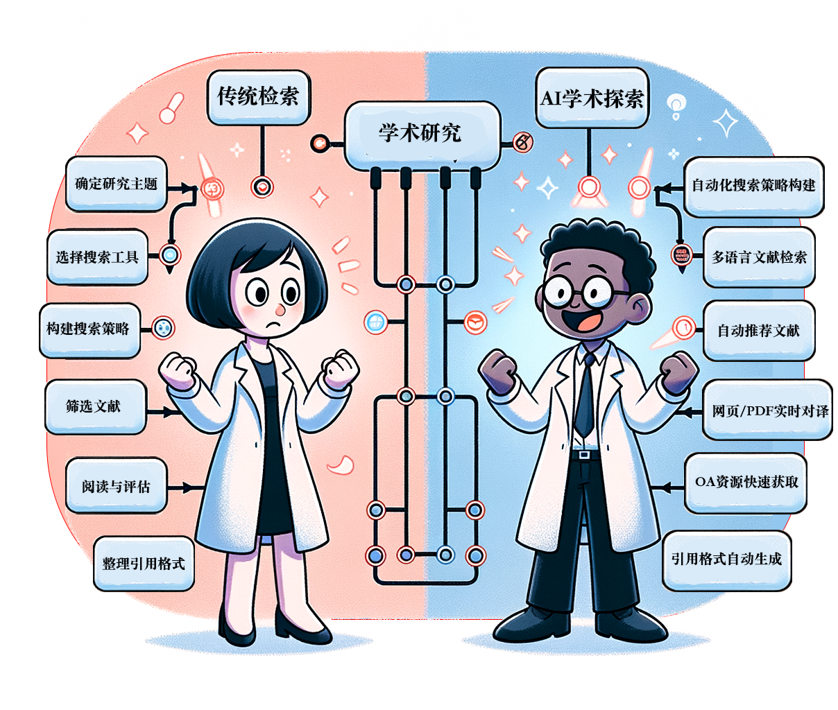
03
ChatDiscovery—跨模态知识发现平台
整合期刊、图书、图像、音视频等多种资源，打破资源间的模态界限，仅需提出简单的问题，即可迅速精确从海量信息中定位最具价值的知识。

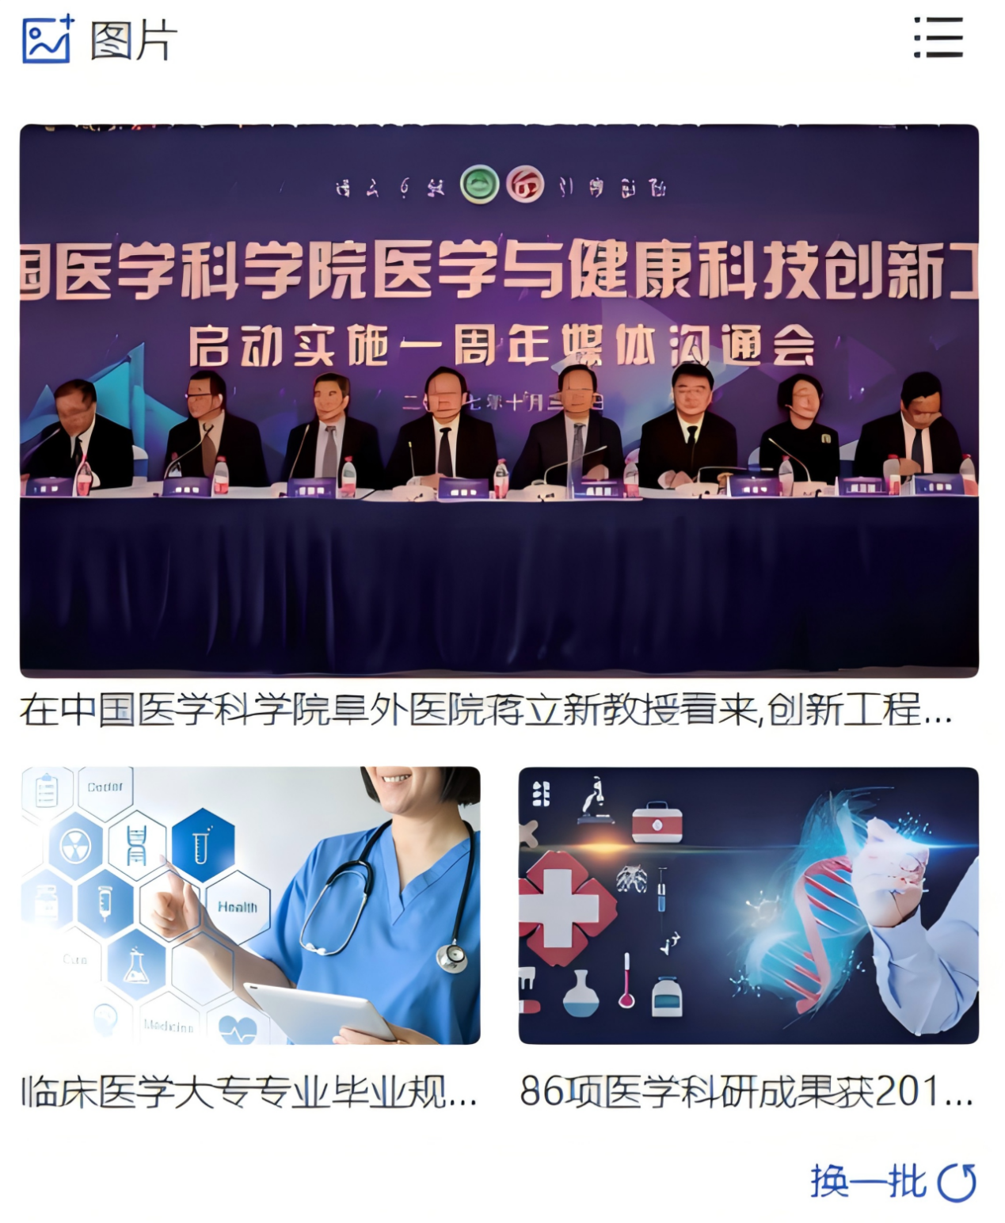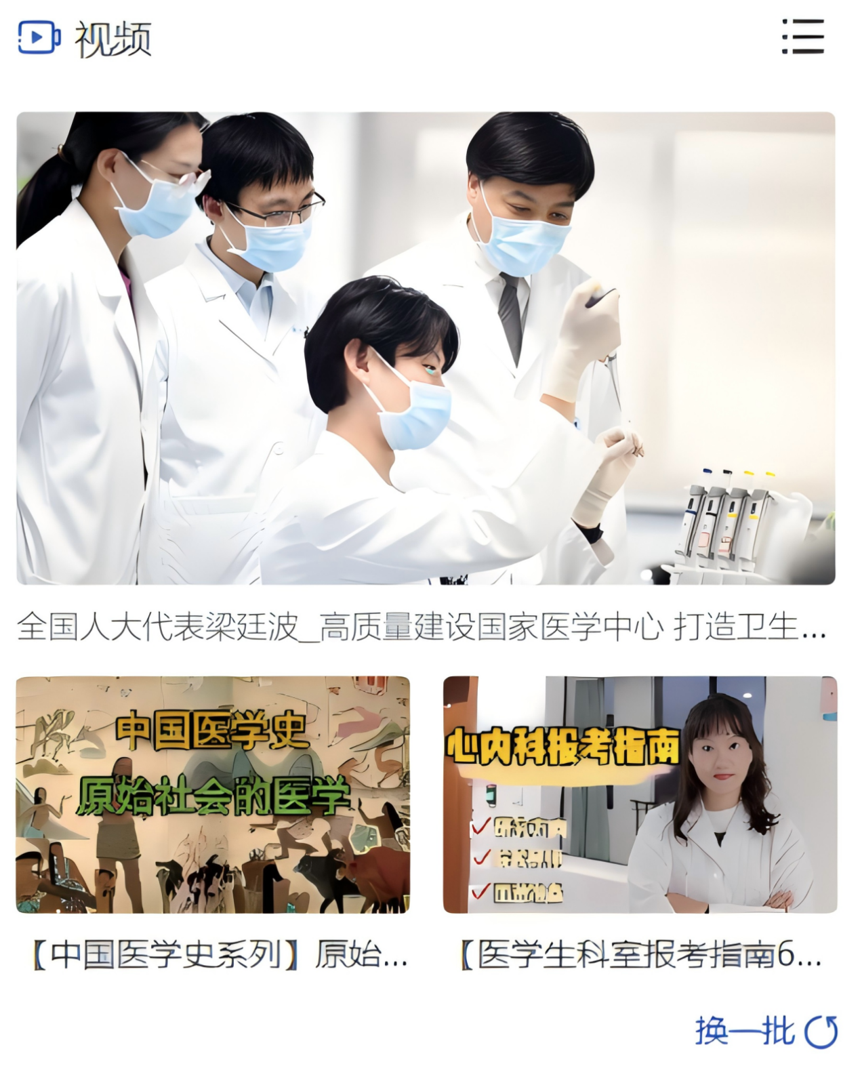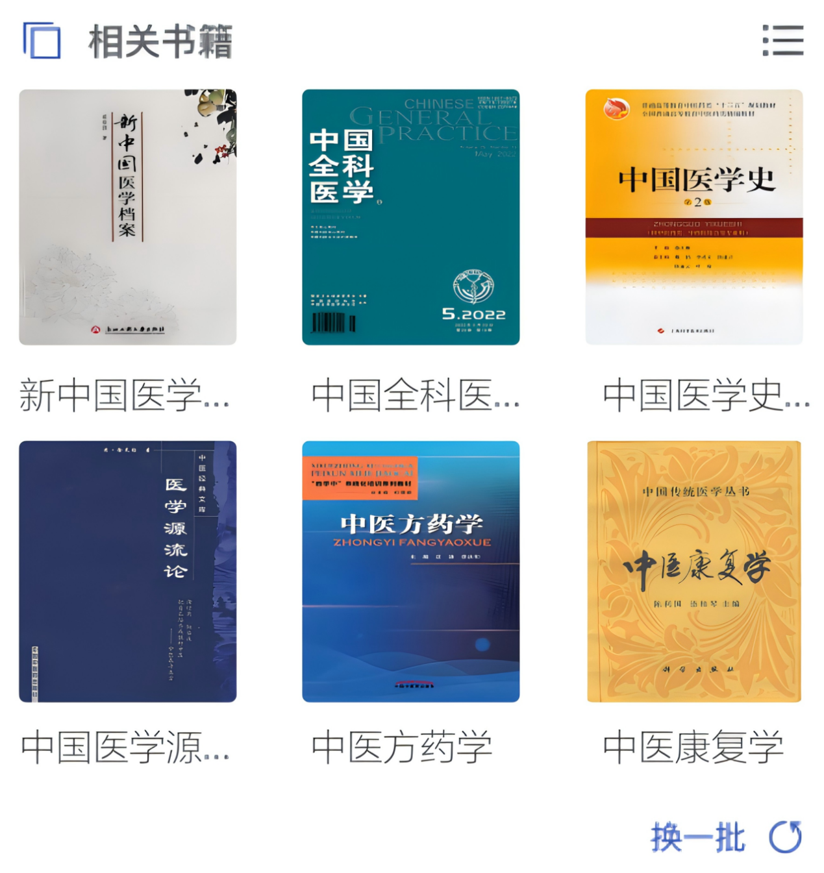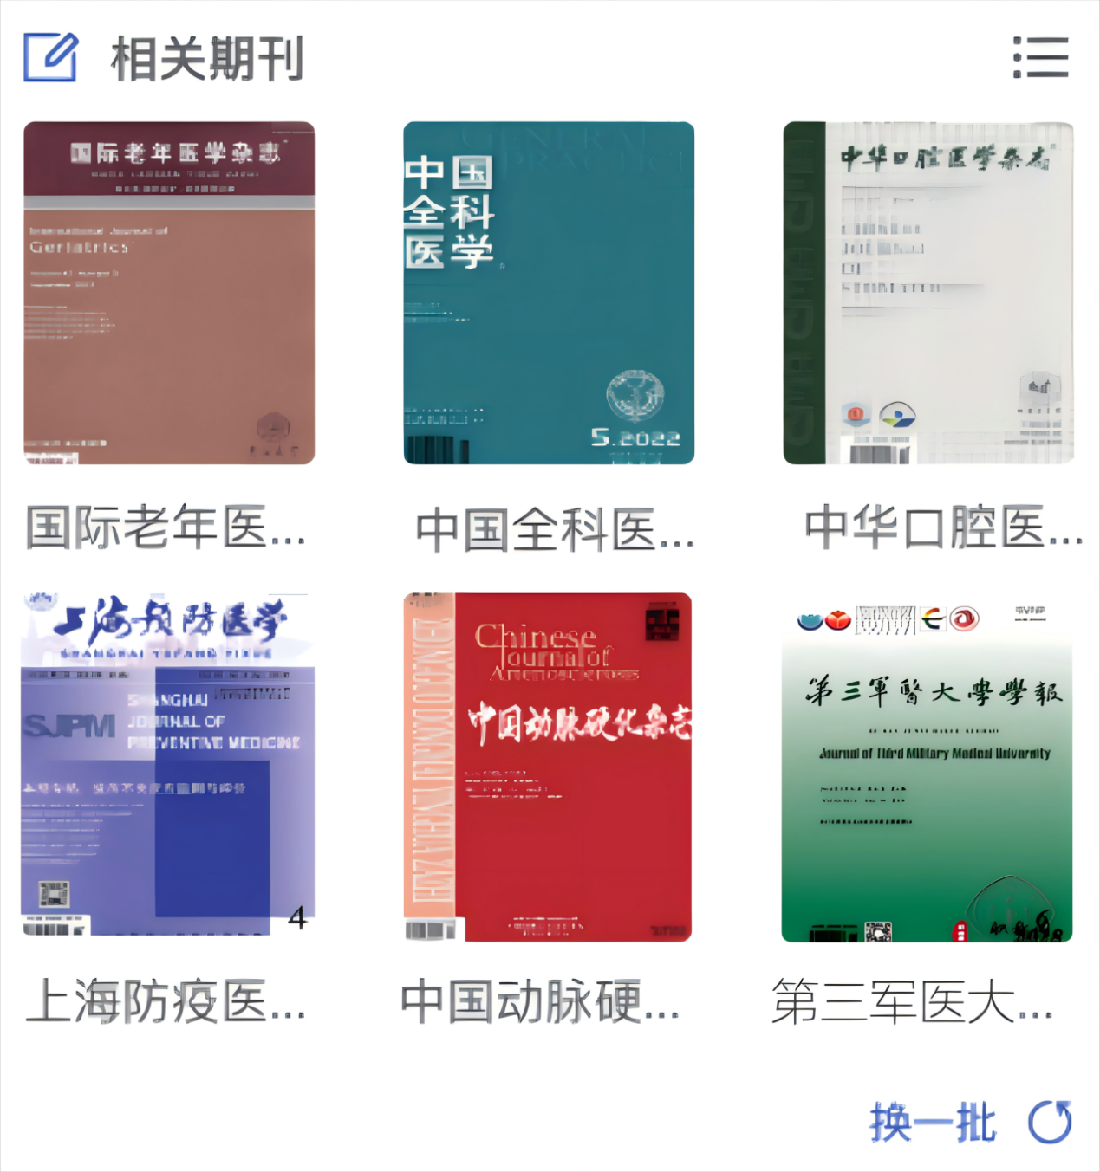

04
ChatScholar—“酷学术”智能学术平台
专业的自主学习与学术研究辅助工具，实现智能化语义文献推荐、在线即时翻译、实时网页与文档问答，以及高效的引用管理，适用于各种研学场景。
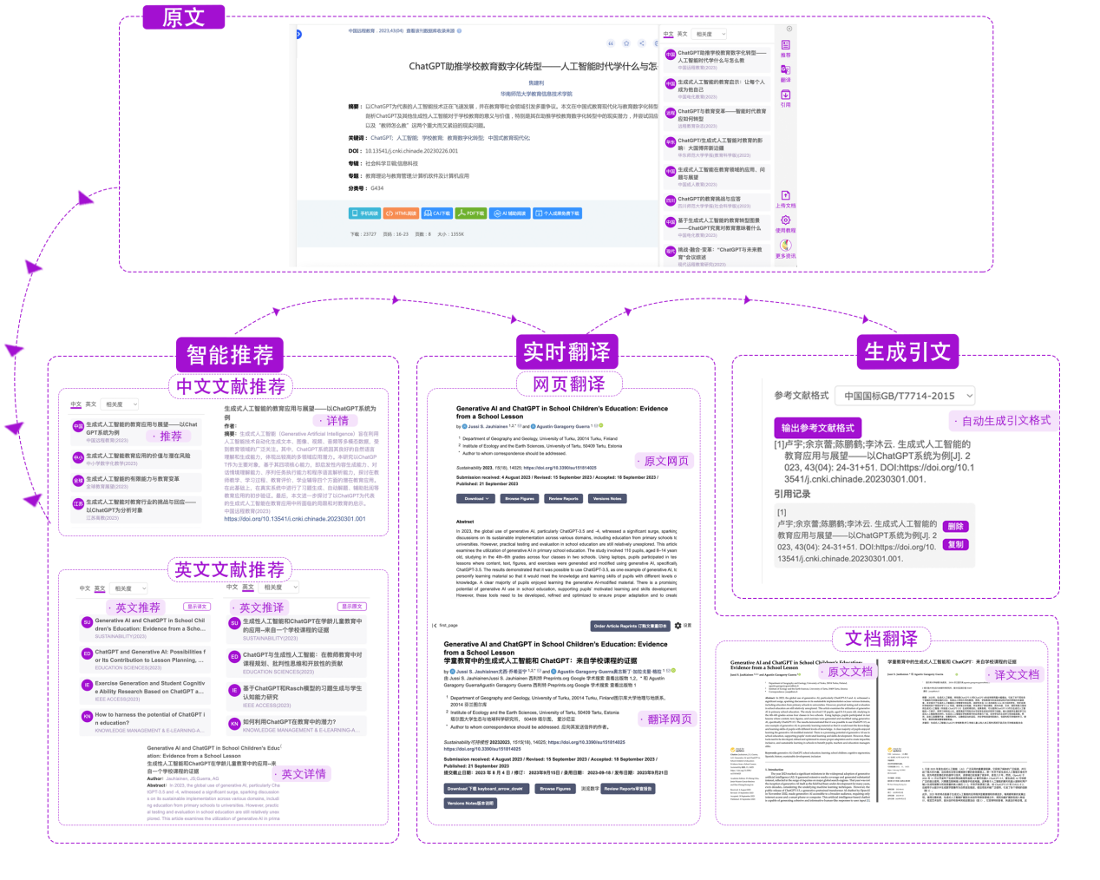
05
ChatLanguage—多语种智能翻译与语法校对系统
基于AI的智能翻译与语法校对系统，提供流畅自然的多语言翻译，智能识别语法错误提出修改建议，实现对语言问题的一站式解决。
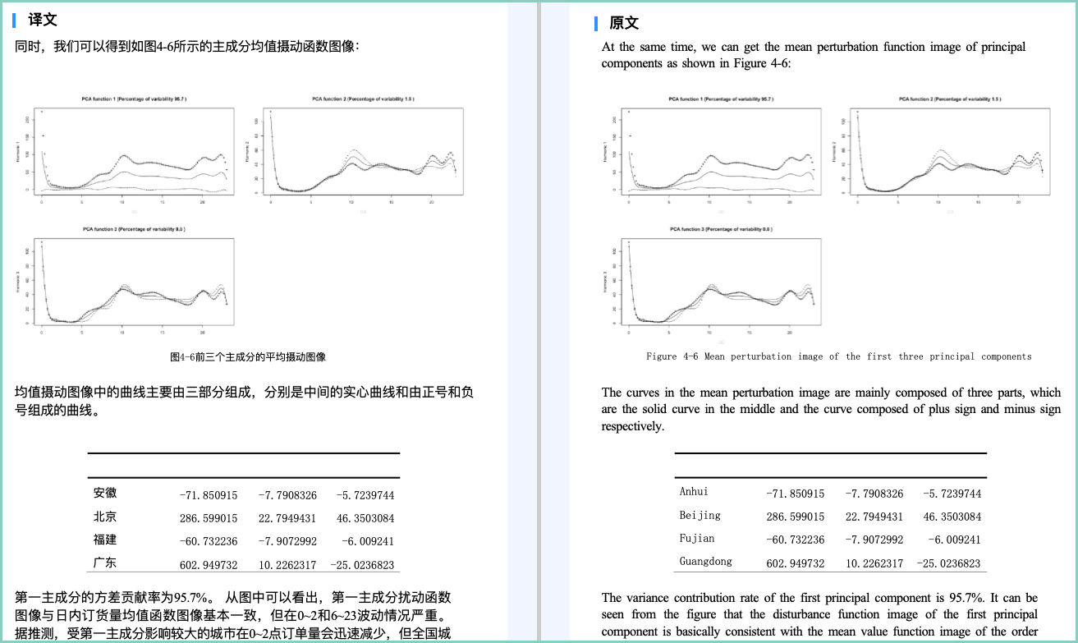
06
ChatDocuments—深度文档解析学习工具
面向研究人员的智能文献解析工具。实现对文献的深度解析，快速提炼要点，支持文档问答、自建知识库等功能，提高文献学习与研读效率。
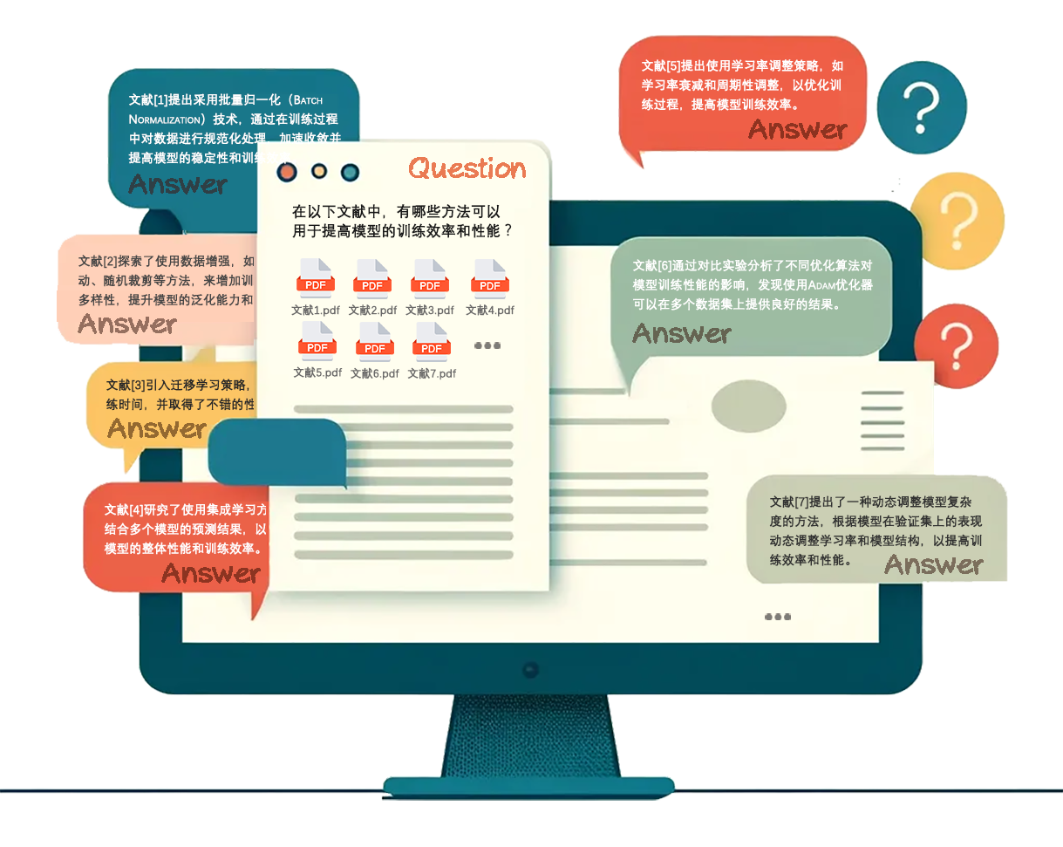
07
ChatData—深度数据智能分析工具
基于智能分析实现数据价值的深度挖掘，自动生成可交互的可视化图表，智能获取解析数据，使复杂数据内容一目了然，大幅提升分析效率。
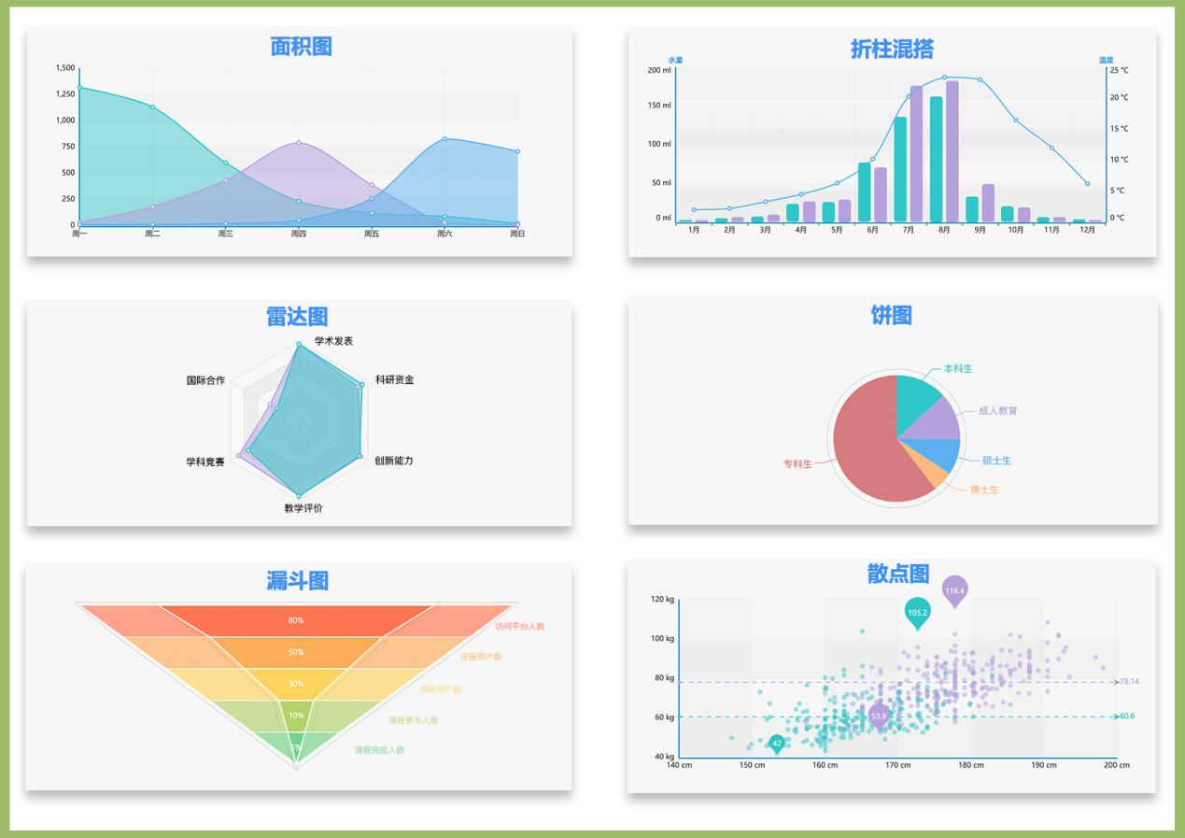
08
ChatModels—多模型语言互动平台
集成多种先进的大型语言模型，提供多模型互动体验，实现跨模型对比分析，帮助用户解决学术、科研、工作、学习、写作、生活中等全方位问题。
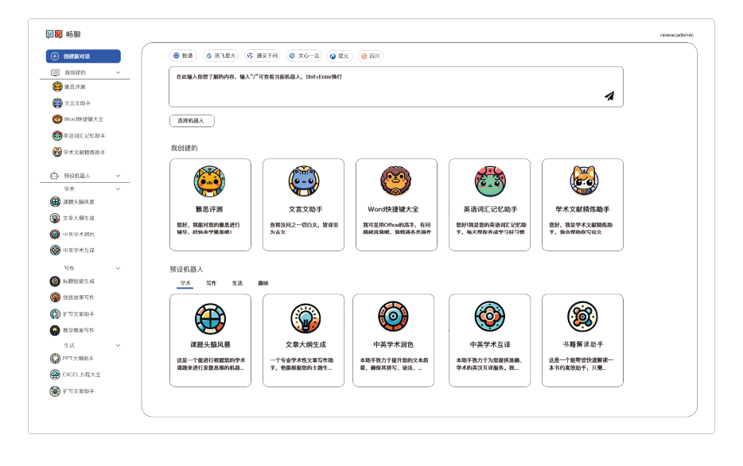
09
ChatAcademic—智能学术写作平台
覆盖科研写作流程的各个环节，从构思选题、摘要提炼，到策划实验设计、综合文献回顾，再到深入数据分析。提供学术写作知识图谱与知识库，为科研作者提供全方位的辅助支持。
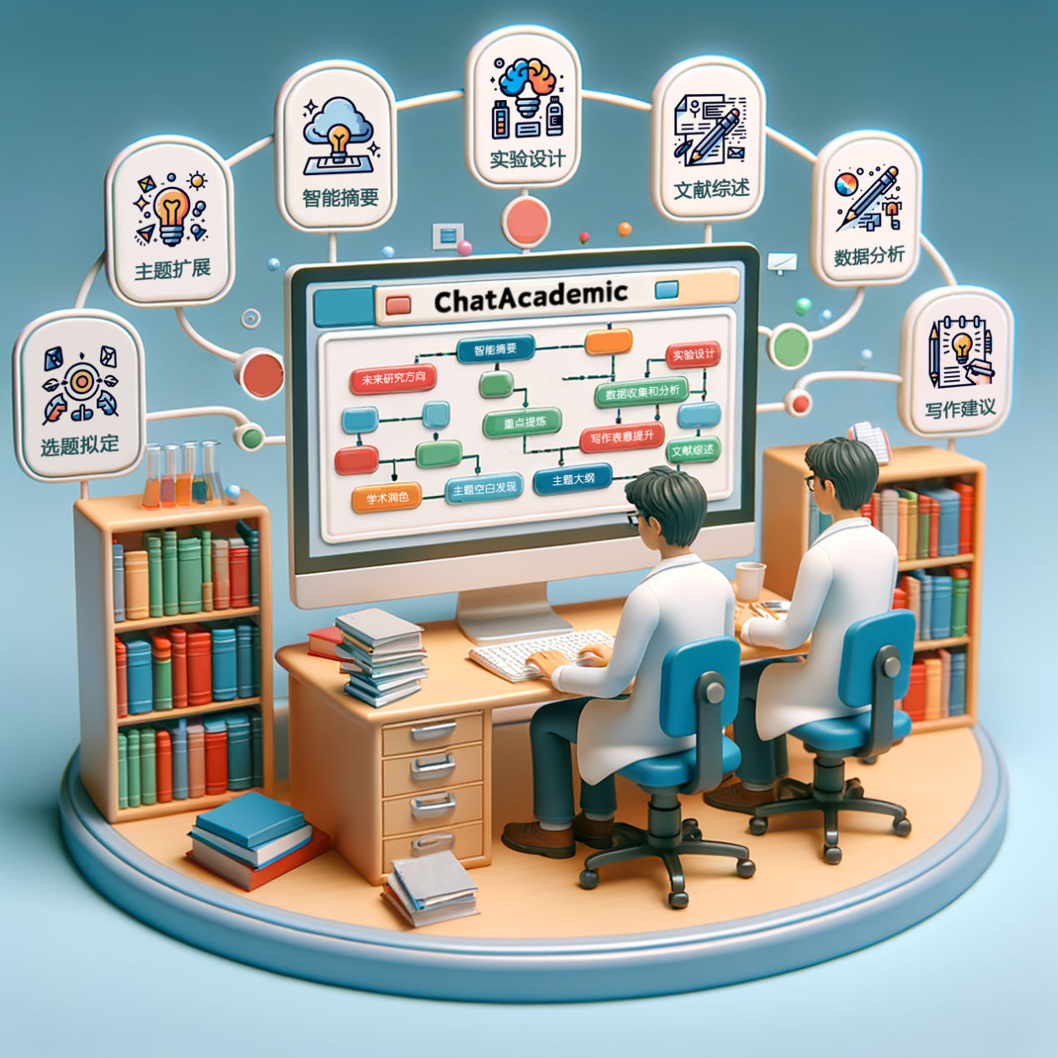
10
ChatPPT—智能演示文稿生成平台
基于先进的大语言模型技术，您仅需输入标题或文档内容，即可快速构建逻辑，一键式生成高质量专业演示文稿PPT，同时内嵌丰富多样的PPT模板。
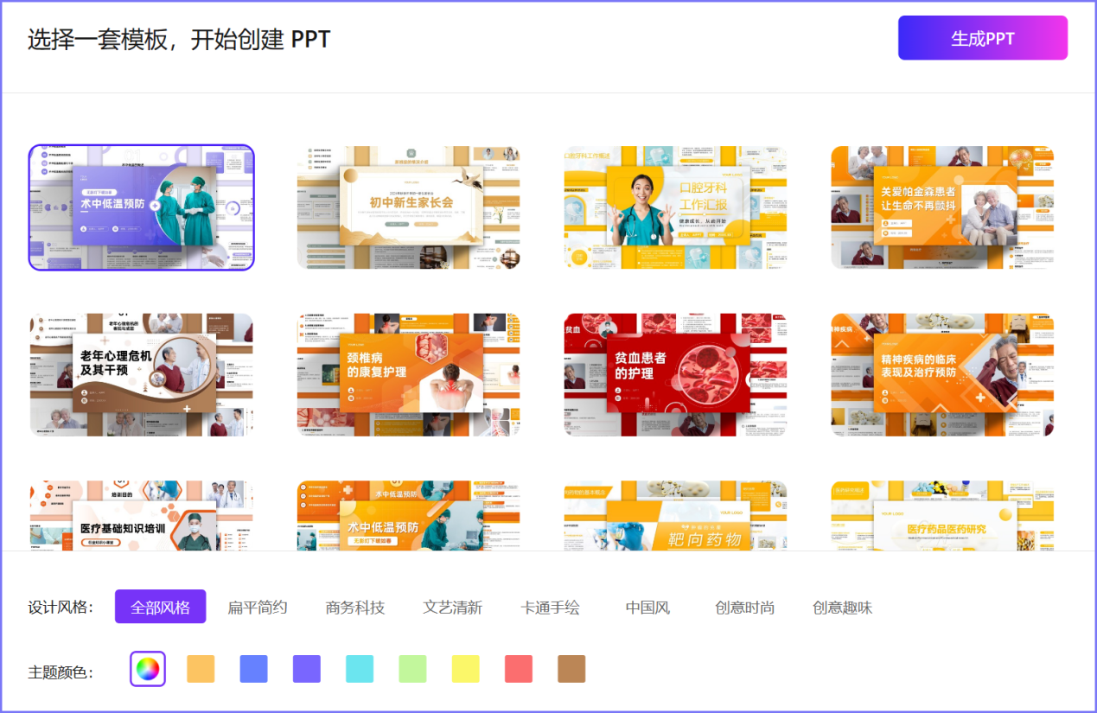
11
ChatTopic—AI学术选题助手
作为智能选题平台，我们融合中图分类法、千万级文献和专家智慧，提供9个创新选题方案和深度分析报告，涵盖文献生态、方法论适配等关键维度。无论是交叉研究还是前沿探索，ChatTopic都是您可靠的学术伙伴。
